Исследование реакций присоединения MeI к ациклическим диаминокарбеновым комплексам Pt(II) и Pd(II)
Карчевский А.А., Каткова С.А.
Студент,3 курс бакалавриата
Санкт-Петербургский государственный университет,
Институт химии, Санкт-Петербург, Россия
E-mail: andrkarcheuski@gmail.com
Окислительное присоединение (ОП) алкилгалогенидов к переходным металлам платиновой группы является одним из способов повышения степени окисления и координационного числа комплексов. Известно, что ОП протекает по механизму типа S_{N}2, где металл выступает в качестве нуклеофила [1]. С этой точки зрения плоские и достаточно стабильные C,N–хелатные комплексы Pt(II) и Pd(II) с ациклическими диаминокарбеновыми (ADC) лигандами, полученные на основе металлопромотируемого сочетания изоцианидных комплексов с N,N’-дифенилгуанидином, представляют собой неплохие субстраты для осуществления ОП алкилиодидов [2]. Кроме того, реакции ОП и восстановительного элиминирования (ВЭ) входят в каталитический цикл реакций кросс-сочетания. Так, наряду с циклом Pd(0)/Pd(II) возможен альтернативный путь Pd(II)/Pd(IV) [3], поэтому исследование реакций ОП к диаминокарбеновым комплексам является актуальным, поскольку последние являются одними из высокоэффективных катализаторов реакций кросс-сочетания [2].
В данной работе исследовано ОП MeI к Pt(II)-ADC 1a–d и Pd(II)-ADC 3a–b. В случае Pt(II)-ADC наблюдается образование комплексов Pt(IV) 2a–d, а Pd(II) аналоги при ОП приводит к металлопромотируемому ВЭ с образованием мостиковых комплексов 4a–b.

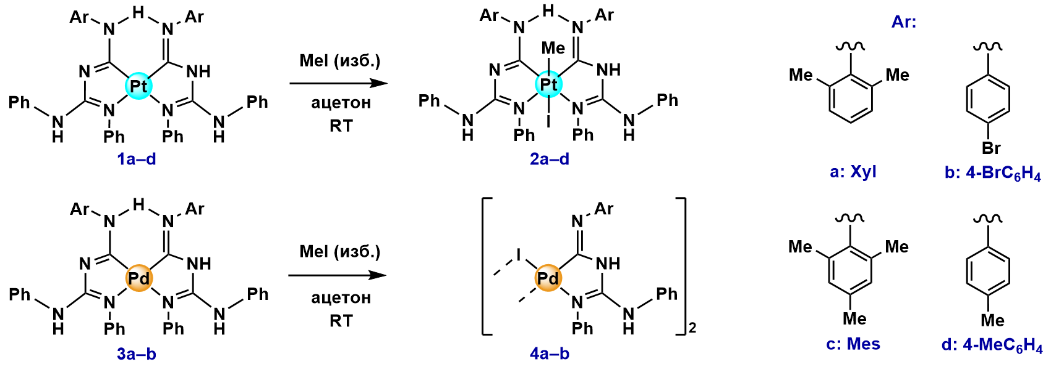
Рис. 1. Схема реакций

Полученные соединения охарактеризованы при помощи комплекса физико-химических методов анализа (спектроскопия ЯМР ¹H, ¹³C{¹H}, ¹⁹⁵Pt{¹H}, ИК спектроскопия), а также РСА монокристаллов в твердой фазе.
Работа выполнена при финансовой поддержке РНФ (22-23-00621). Исследования проведены с использованием оборудования ресурсного центра Научного парка СПбГУ «Рентгенодифракционные методы исследования», «Магнитно-резонансные методы исследования», «Методы анализа состава вещества».
Литература
1. Shahsavari H.R., et al Combined Kinetico-Mechanistic and Theoretical Elucidation of the Oxidative Addition of Iodomethane to Cycloplatinated(II) Complexes: Controlling the Rate of trans/cis Isomerization // Eur. J. Inorg. Chem. 2017. Vol. 2017, P. 2682-2690.
2. Katkova, S.A., et al Diversity of Isomerization Patterns and Protolytic Forms in Aminocarbene Pd^{II} and Pt^{II} Complexes Formed upon Addition of N,N′-Diphenylguanidine to Metal-Activated Isocyanides // Organometallics 2017. Vol. 36(21). P. 4145-4159.
3. Vicente J., et al Synthesis of a Palladium(IV) Complex by Oxidative Addition of an Aryl Halide to Palladium(II) and Its Use as Precatalyst in a C–C Coupling Reaction. // Angew. Chem. Int. Ed. 2011. Vol. 50. P. 6896-6899.

